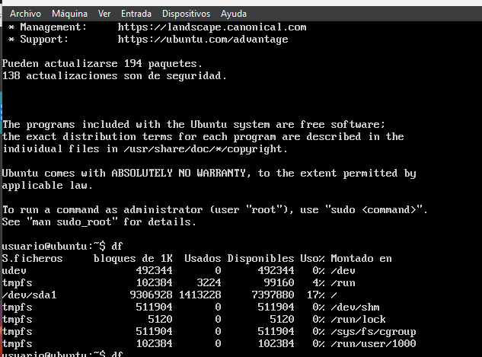

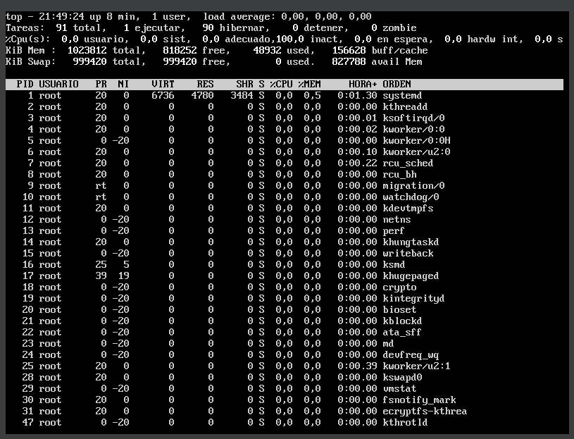

df: Se puede ver la información de un directorio de archivos y a su vez nuestra el espacio usado y el disponible. En windows muestra el listado de directorio pero toca ingresar de manera manual o en terminal ingresando comando dir.

Top: Muestra los procesos que más consumo están ejerciendo en la CPU, es como ver el administrador de tareas en windows